Лабораторная работа №26

Руководство пользователя

1. **Общие сведения о программном продукте**

**Наименование задачи:** интернет-магазин продуктов питания белорусского производства

**Цель разработки:** дать возможность потребителям покупать белорусские продукты питания через интернет с возможностью доставки к покупателю;

**Назначение:** данный программный продукт разрабатывается для  людей любого возраста, желающим купить продукты питания отечественного производства.

**Периодичность использования:** зависит от нужд потребителя, может использоваться ежедневно.

**Источники и способы получения данных:** справочная служба, сети магазинов города/страны.

**Функциональные требования**

Описание перечня функций и задач, которые должен выполнять  будущий ПП:

**Гость:**

* просмотр страниц сайта
* поиск продуктов по названию
* выбор региона
* сортировка по цене
* просмотр магазинов работающих сейчас
* регистрация
* просмотр продуктов от А до Я
* просмотр ближайших магазинов
* добавление в корзину товары (избранное)

**Пользователь:** все те же функции, что может выполнять гость, но так  же появляется:

* авторизация
* покупка в интернете
* доставка на дом
* добавить в избранное.
* выход из личного кабинета

**Администратор:**

* авторизация
* обработка заказов
* ответы на email и по телефону
* добавление/удаление категории
* добавление/удаление магазинов
* редактирование страниц сайта
* доступ к базе данных продуктов питания

1. **Руководство программиста**

**2.1 Организация данных**

Определив атрибуты для каждой сущности и установив связи между ними, получили следующую схему данных (рисунок 1).

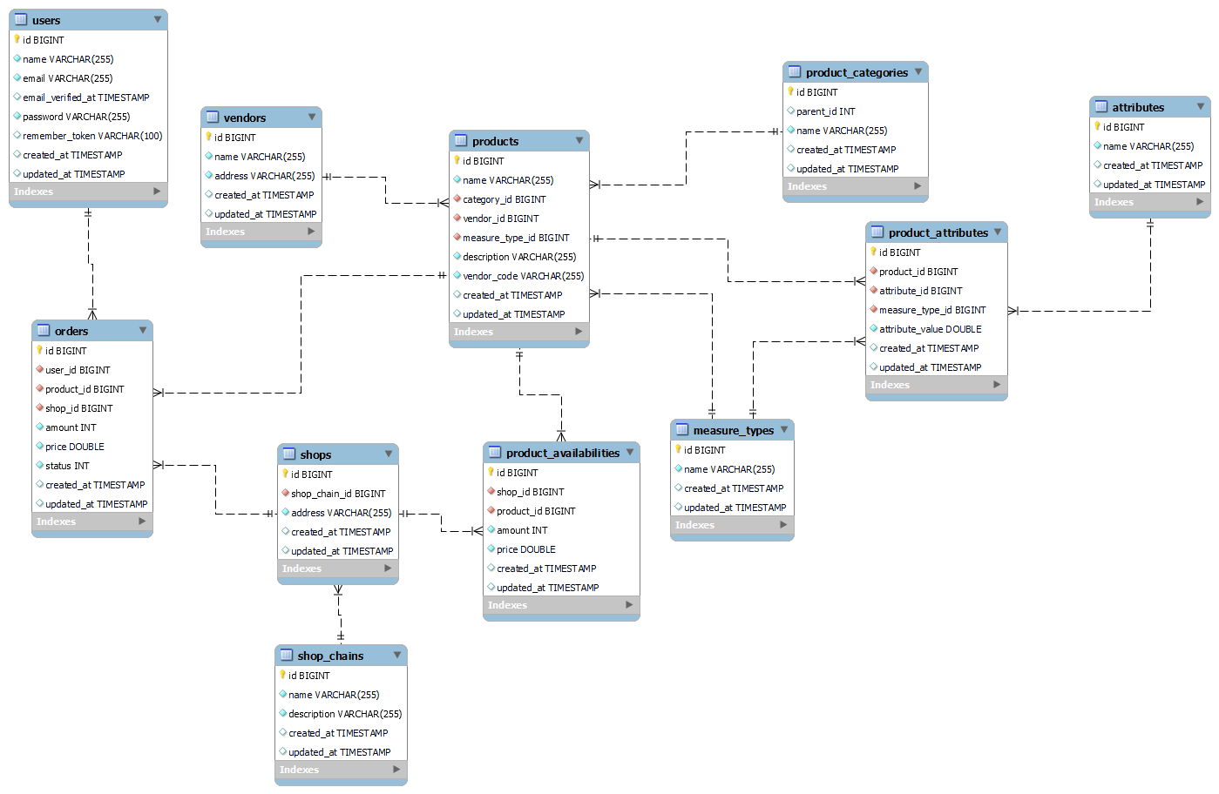

Рисунок 1 – схема данных

В данной БД представлено 11 сущностей. Описание каждой из них представлено в таблице 1.

Таблица 1 – Сущности

|  |  |  |  |  |
| --- | --- | --- | --- | --- |
| № | Сущность | Имя поля | Тип данных | Описание |
| 1 | user | Id | INT | Содержит информацию о пользователе: его ФИО и пароль. |
| email | VARCHAR |
| name | VARCHAR |
| password | VARCHAR |
| 2 | vendors | Id | INT | Содержит информацию о производителях продуктов питания |
| name | VARCHAR |
| 3 | product_category | Id | INT | Содержит все категории товаров, также вложенные категории |
| parent_id | INT |
| name | VARCHAR |
| 4 | shop_chain | Id | INT | Храниться информация о сетях магазинов |
| name | VARCHAR |
| 5 | attributes | Id | INT | Храниться информация о параметрах (вес, объем, срок годности) |
| name | VARCHAR |
| 6 | measure_type | Id | INT | Храниться информация о единицах измерения (граммы, литры, месяцы) |
| name | VARCHAR |
| 7 | shop | Id | INT | Храниться информация о магазинах |
| shop_chain_id | INT |
| address | VARCHAR |
| 8 | products | Id | INT | Храниться информация о товарах |
| category_id | INT |
| vendor_id | INT |
| measure_type_id | INT |
| 9 | product_availability | Id | INT | Храниться информация о наличии товаров в магазине |
| shop_id | INT |
| product_id | INT |
| amount | INT |
| 10 | order | Id | INT | Храниться информация о заказах (статус = 1) / товарах в корзине (статус = 0) |
| User_id | INT |
| Product_id | INT |
| Shop_id | INT |
| Status | INT |
| 11 | Product_attribute | Id | INT | Храниться информация о характеристиках определенного товара |
| Product_id | INT |
| Attribute_id | INT |
| Measure_type_id | INT |
| Attribute_value | DOUBLE |

2.2 Структура программы

В базе данных были разработаны запросы на добавление, удаление, обновление и выборку c помощью построителя запросов laravel. Перечень запросов представлен в таблице 2.

Таблица 2 – Запросы

|  |  |  |
| --- | --- | --- |
| № | Название | Запрос |
| 1 | Выбор категорий с подкатегориями | $this->category::query()->where('parent_id', '=', null)->with('children')->get() |
| 2 | Выбор категорий без подкатегорий | $this->category::query()->where('parent_id', '=', null)->get() |
| 3 | Выбор популярных товаров по сумме заказанных | $this->product::query()->join('orders','products.id','=','orders.product_id')  ->where('orders.status', '=', 1)  ->selectRaw('products.*, sum(orders.amount * orders.price) AS total')  ->groupBy('orders.product_id')  ->orderBy('total','desc')  ->take($limit)  ->with('category')  ->with('vendor')  ->with('productAvailabilities')  ->get(); |
| 4 | Выбор всех магазинов с соответствующими сетями магазинов | $this->shop::with('shopChain')->get(); |
| 5 | Выбор товаров определенной категории | $data['category']->products()->with('productAvailabilities')->with('category')->get() |
| 6 | Выбор товаров, которые есть в магазине | $data['shop']->products()->with('productAvailabilities')->with('category')->get() |

**3. Руководство пользователя**

3.1 Открытие сайта

После перехода по ссылке <https://grand-food.by>, открывается главная страница сайта.

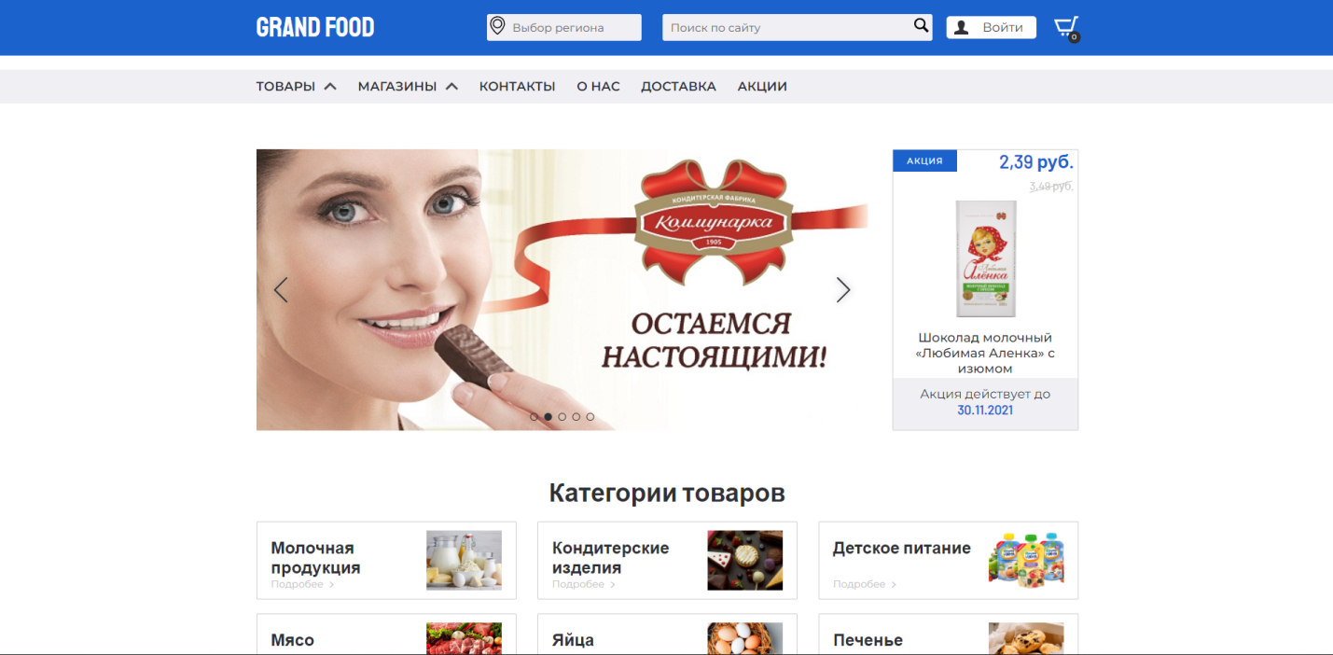

3.2 Инструкция по работе с программой

Вверху находятся ссылки для навигации по сайту.



Рассмотрим выбор категории товара, для этого надо навести курсор на пункт меню ТОВАРЫ, далее отобразится выпадающий список с категориями товаров (рис.1):

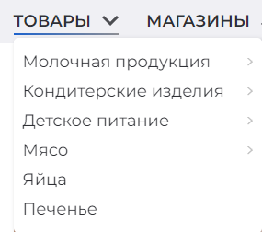

Рисунок 1- выпадающий список с категориями

Там, где есть стрелочки можно опять навести курсор и откроется еще один список с подкатегориями (рис. 2).

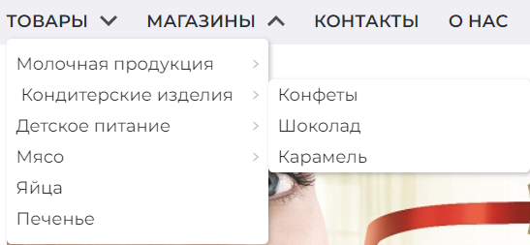

Рисунок 2- список подкатегорий товаров

После выбора нужной категории открывается страница с товарами нужной категории, для примера посмотрим все продукты категории «Молоко», Товары > Молочная продукция > Молоко (рис.3).

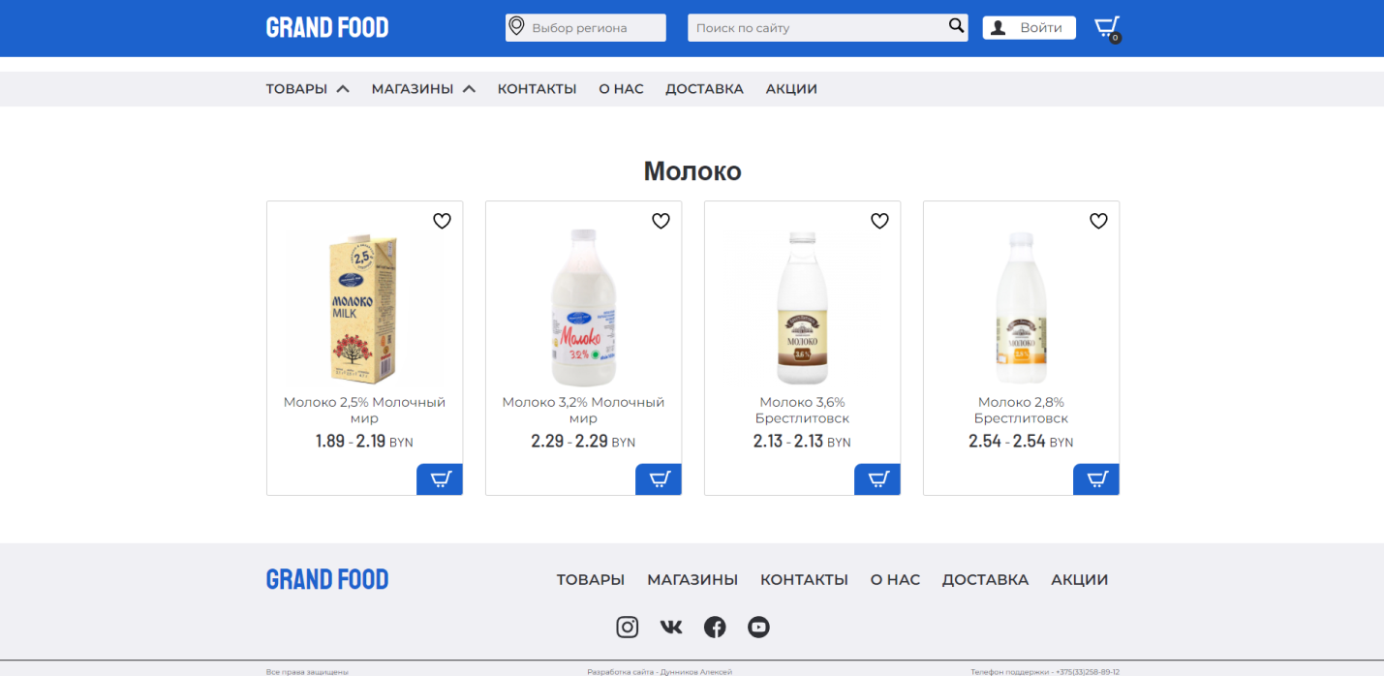

Рисунок 3- Товары категории «Молоко»

Можно просмотреть определенный товар, нажав по нему (рис.4).

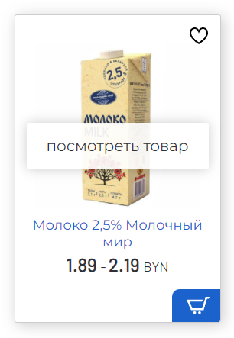

Рисунок 4 – наведение курсора на товар

После клика на товар открывается карточка товара (рис.5).

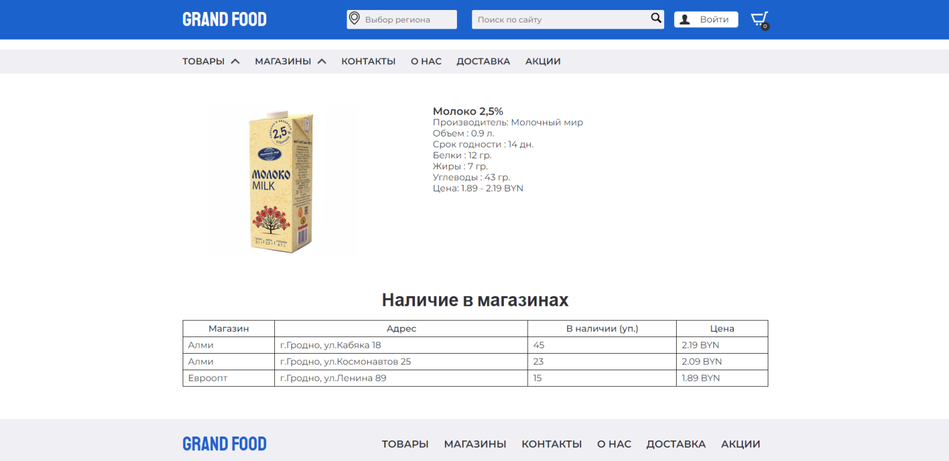

Рисунок 5- Карточка товара

В карточке товара мы можем увидеть сведения о товаре (рис.6):

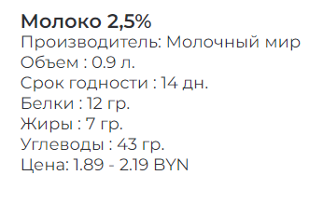

Рисунок 6 - сведения о товаре

Также можно просмотреть наличие в магазинах и цене (рис.7).

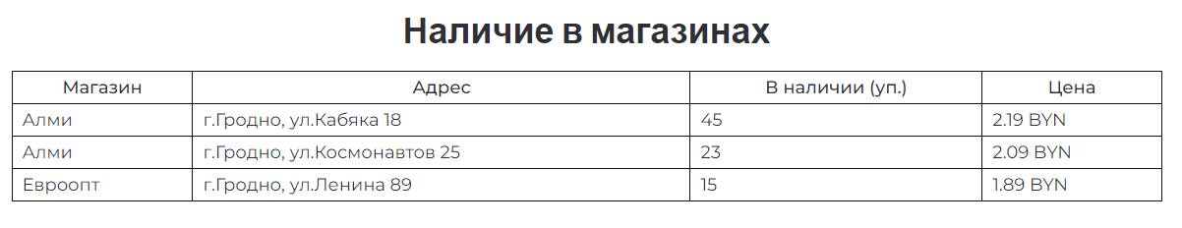

Рисунок 7- наличие товара в магазинах

Пользователь может выбрать интересующий его магазин и уже в нем найти нужный товар (рис.8).

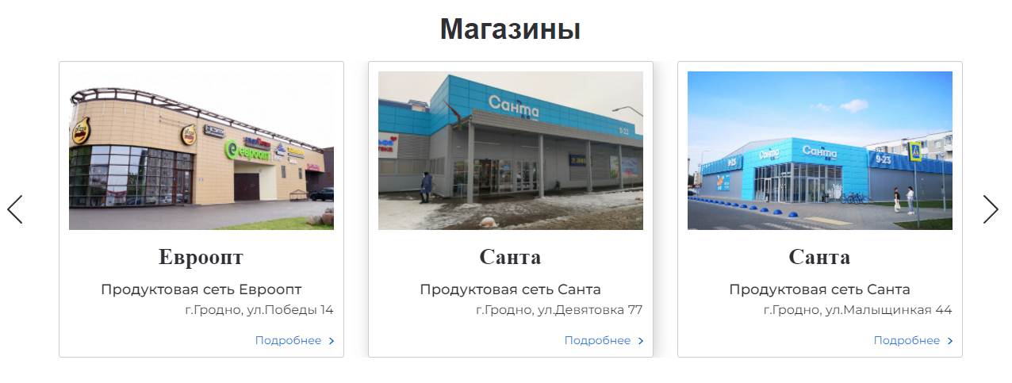

Рисунок 8- магазины

После нажатия на магазин откроется каталог с имеющимися товарами в магазине (рис.9).

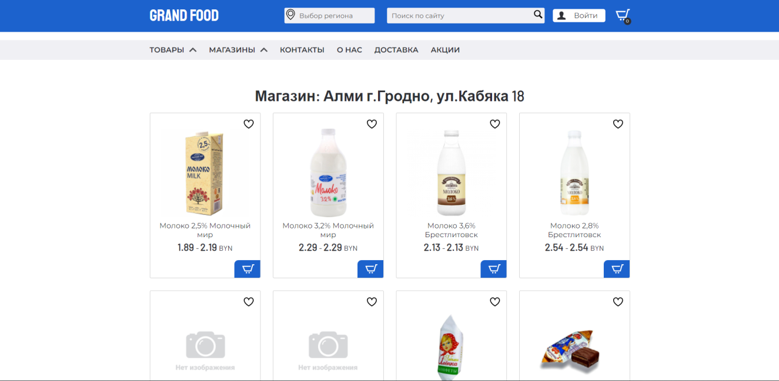

Рисунок 9- товары в магазине

Пользователь может войти в аккаунт или зарегистрироваться, нажав на кнопку «Войти» вверху страницы (рис.10):



Рисунок 10 - Кнопка войти